**Содержание**

1. Исходные данные

1.1 Выбор заготовки

1.2 Маршрут обработки

1.3 Выбор оборудования

1.4 Режимы резания

1. Теоретическая схема базирования и погрешность базирования
2. Схема и расчет сил закрепления
3. Расчет и выбор привода
4. Расчеты на прочность
5. Расчет приспособления на точность
6. Технические описания приспособления

Список литературы

1. **Исходные данные**

**1.1 Выбор заготовки**

Из предложенных деталей мы составили комплексную деталь. На основании этой комплексной детали будем разрабатывать и проектировать станочное приспособление.

* 1. **Маршрут обработки**

Разработка маршрутного технологического процесса.

005 А Заготовительная

010 А Фрезерно-центровальная

Б МР71М

О Установить, выверить, закрепить. Фрезеровать торцы предварительно с переустановкой. Центровать отверстия.

Т Призмы α=900, крепежный набор (прихваты, опоры, болты пазовые); фреза торцевая *ф*35мм z=6 Т5К10 ГОСТ 8529-80, сверло центровочное *ф*2мм Р6М5 ГОСТ 14952-80; ШЦ II 250-0,5 ГОСТ 1050-80.

015 А Токарная

Б CAT630

О Установить, выверить, закрепить. Точить с переустановкой с припуском 5мм на сторону под ТО *ф*20+10, *ф*30+10, *ф*40+10, *ф*56,88+10, *ф*40+10, *ф*35+10, *ф*30+10мм. Подрезать торцы с припуском под ТО.

Т Патрон 3-х кулачковый ГОСТ 2675-80, центр упорный ГОСТ 13214-79; резец проходной упорный φ=930 ВхН=25х25 Т5К10 ГОСТ 2151-75; ШЦ II 250-0,5 ГОСТ 1050-80, калибр скоба *ф*30, *ф*40, *ф*50, *ф*67, *ф50, ф*45, *ф*40.

020 А Слесарная

О Острые кромки притупить

025 А Термообработка

О Термообработка до 262-311 НВ

030 А Токарная

Б CAT630

О Установить, закрепить. Точить окончательно *ф*20мм на l=20мм, *ф*30мм на l=24мм, *ф*40мм на l=72мм, *ф*56,88мм на l=69мм, *ф*40мм на l=38мм, *ф*35мм на l=27мм, *ф*30мм на l=24мм. Выточить две канавки на *ф*30мм шириной 4мм, на *ф*20мм шириной 5мм. Выполнить фаски на *ф*20мм, *ф*30мм 2х450 – 3шт., фаску на *ф*35мм и *ф*56,88мм 3фаски 1,6х450 и фаску на *ф*40мм 5х150. Выполнить радиусы закругления. Сделать конус Δ1:10 на l=55мм на *ф*40мм. Фрезеровать шпоночные пазы на *ф*40s6 длинной 36мм шириной 12Р9, глубиной 5мм: на конусе Δ1:10 в размер 40мм, шириной 16Н9. Нарезать резьбу М20х1,5 в размер 20мм. Фрезеровать зубья m=3 на l=69мм z=16. Снять деталь.

Т Патрон цанговый специальный, центр упорный ГОСТ 13214-75; резец контурный правый Т15К6 МН 7502-74, резец контурный левый Т15К6 МН 7502-74; комплект калибр-скоб.

035 А Круглошлифовальная

Б 3М131Ф2

О Установить, выверить, закрепить. Шлифовать *ф*30k6 с Ra1,25 в размер 24мм, *ф*40s6 с Ra2,5 в размер 38мм.

Т Поводковый патрон ГОСТ 2571-71, центр вращающийся ГОСТ 8742-75; шлифовальный круг ПП24А40СМ2К8 DxH=250х100мм ГОСТ 2424-83; профилограф-профилометр 201.

040 А ОТК

* 1. **Оборудование**

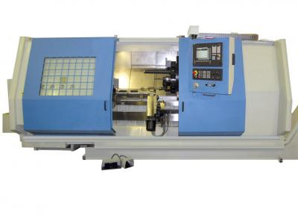

Центр токарный двухсуппортной модель САТ630 с противошпинделем, с устройством позиционирования и круговой подачи шпинделя (осью С), револьверными головками для токарного и приводного инструмента. Класс точности станков — В (высокая точность). Точностные параметры: некруглость обрабатываемых цилиндрических поверхностей до 2 мкм. Многоцелевой станок, позволяющий, кроме токарной обработки деталей сложной конфигурации типа валов и фланцев из черных и цветных металлов, из высоколегированных сталей, а также термообработанных, осуществлять обработку гладких и резьбовых отверстий (торцевых несоосных и радиальных), фрезерование радиальных прямолинейных пазов и лысок, торцовых прямолинейных и фасонных пазов. Наличие противошпинделя позволяет производить с перехватом полную обработку деталей с двух сторон.

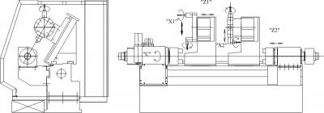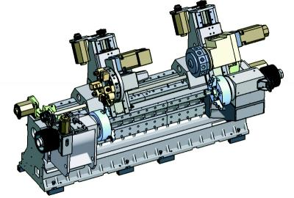

**Технические характеристики для САТ630**

|  |  |
| --- | --- |
| Наибольший диаметр обрабатываемого изделия, мм: |  |
| над станиной | 720 |
| над суппортом | 560 |
| Расстояние между центрами, мм | 1 000, 1 500, 2 500 |
| Максимальное перемещение суппорта, мм: |  |
| по оси «Х» | 400 |
| по оси «Z» | 1 100, 1 600, 2 600 |
| по оси «Y» | ±55 (±65*) |
| Максимальный вес обрабатываемой детали, кг: |  |
| в патроне | 300 |
| в центрах | 800 |
| Диаметр отверстия в шпинделе, мм | 102 (166*) |
| Пределы частот вращения шпинделя, | 35...875 |
| переключаемых автоматически, об/мин | 140...2 800  (140...2 200**) |
| Мощность главного привода/30 мин., кВт | 30/37  (37/45*) |
| Максимальный крутящий момент на шпинделе, Н.м | 1424/1 756  (1 712/2 084**) |
| Дискретность задания перемещения, мкм: | 1 |
| Скорость рабочих подач суппорта: |  |
| по оси «Х», мм/мин | 1...6 000 |
| по оси «Z», мм/мин | 1...6 000 |
| по оси «С» шпинделя, об/мин | 0,1...10 |
| Скорость быстрых перемещений суппорта, мм/мин: |  |
| по оси «Х» | 15 000 |
| по оси «Z» | 20 000 |
| Максимальное тяговое усилие, кгс: |  |
| по оси «Х» | 1 357 |
| по оси «Z» | 1 357 |
| Задняя бабка: |  |
| максимальное усилие зажима пинолью, кгс | 1 000 |
| ход пиноли, мм | 100 |
| диаметр пиноли, мм | 115 |
| конус в отверстии пиноли | MT-5 |
| управление пинолью | Гидравл. |
| Револьверная головка: |  |
| количество инструментов | 12 |
| диаметр цилиндрического хвостовика инструментального блока по DIN69880, мм | 50 |
| размеры гнезда для инструмента, мм | 32 x32 |
| мощность привода вращающегося инструмента, кВт | 6,2 |
| максимальный крутящий момент, Н.м | 55 |
| скорость вращения инструмента, об./мин | до 5 000 |
| Ось «С»: |  |
| пределы частот вращения шпинделя, об/мин | 0...17 |
| крутящий момент, кг.м | 300 |
| мощность, кВт | 1,6 |
| Противошпиндель |  |
| Диаметр отверстия, мм | 102 |
| Пределы частот вращения, об./мин. | 35...2 800 |
| Максимальное перемещение по оси Z2, мм | 850, 1 350 |
| Масса станка, кг | 10 500, 11 500, 13 000 |
| Габаритные размеры, мм |  |
| длина | 4 920, 5 420, 6 420  (5 560, 6 060, 7 060**) |
| ширина | 2 060 |
| высота | 2 180 |

* — По заказу.** — С двигателем 37 кВт.

Основные узлы

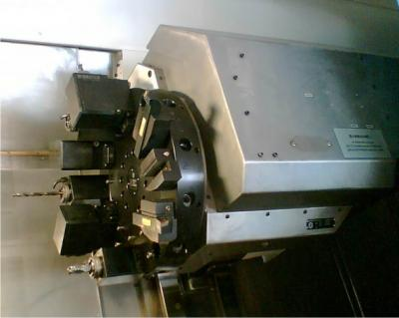

Револьверная головка

Револьверная головка (фирмы «Baruffaldi», «Sauter», «Duplomatic») — 12-позиционная, с горизонтальной осью, для токарного и приводного инструмента (кроме исполнений I и VIII) обеспечивает быструю двухстороннюю индексацию выбора. Муфта с V-образными зубьями гарантирует жесткость и точность посадки инструментальных дисков. Приемные отверстия в диске револьверной головки соответствуют инструментальным хвостовикам по DIN 69880. Система быстросменного инструмента значительно уменьшает время наладки. По заказу оснащается инструментальными блоками, режущим инструментом фирм «Sandvik Coromant», «Iscar».

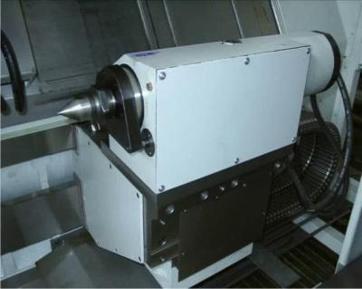

#### Задняя бабка

Задняя бабка имеет гидравлически управляемую пиноль шпинделя. Подвод и отвод пиноли осуществляется ножной педалью управления. Шпиндель задней бабки установлен на двух радиальных роликоподшипниках в передней и трех радиально-упорных шарикоподшипниках в задней опоре. Перемещается задняя бабка путем сцепки с верхним суппортом. По заказу возможно исполнение без задней бабки (патронное).

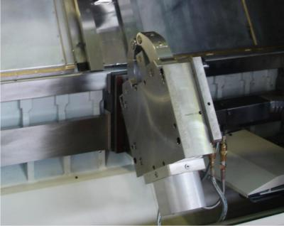

#### Неподвижный люнет

Самоцентрирующий неподвижный люнет облегчает действия центрирования и обеспечивает сверхточное вращение. Диаметр зажимаемых деталей — от 35 до 245 мм. Поставляется по заказу.

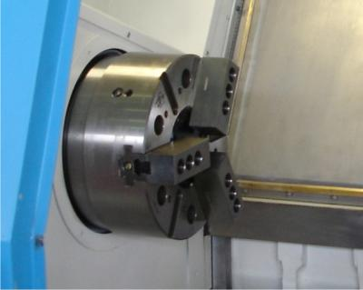

#### Патрон

По выбору заказчика поставляется патрон с ручным зажимом фирмы «Bison» или механизированный патрон с гидрозажимом или пневмозажимом фирм «Autoblock» или «ROHM» диаметром 315, 400 или 500 мм. По заказу может быть поставлен необходимый спецпатрон под конкретную деталь.

#### Компоновка

Компоновка станка обеспечивает удобный доступ к обрабатываемой детали и свободный сход стружки. Низкий уровень шума, герметичность облицовки и подвижных ограждений создают комфортные условия работы на станке.

#### Суппорт

Суппорт имеет жесткую конструкцию. Направляющие плоскости каретки и ползуна покрыты специальным износостойким полимерным материалом, обеспечивающим очень низкий коэффициент трения и высокую долговечность направляющих.

#### Шпиндельная бабка

Шпиндельная бабка оригинальной конструкции без зубчатых колес. Подшипники шпинделя (фирмы SKF, Швеция) заправлены консистентной смазкой и не требуют обслуживания. Привод шпинделя осуществляется поликлиновым ремнем (фирмы OPTIBELT, Германия) от мотор-редуктора с автоматическим переключением. диапазонов.

#### Станина

Станина отлита из высококачественного чугуна и для увеличения жесткости и виброустойчивости залита специальным бетоном. Накладные направляющие изготовлены из легированной стали, закалены и имеют высокую твердость рабочей поверхности (более 58 HRC).

##### Заказчик имеет возможность выбрать также следующие опции:

— датчик измерения инструмента (HPRA) фирмы RENISHAW (точность позиционирования контактного щупа в пределах 5 мкм);

— датчик измерения детали фирмы RENISHAW (точность позиционирования контактного щупа в пределах 5 мкм);

— станция очистки СОЖ фирмы LOSMA (бак 300 литров + бак для сбора шлама, насос 50 л/мин., 10Бар, 4 кВт).

Транспортёр для удаления стружки

Входит в базовую комплектацию.

Инструментальная система

Схема размещения вспомогательного инструмента в 12-позиционной револьверной головке для станков САТ630

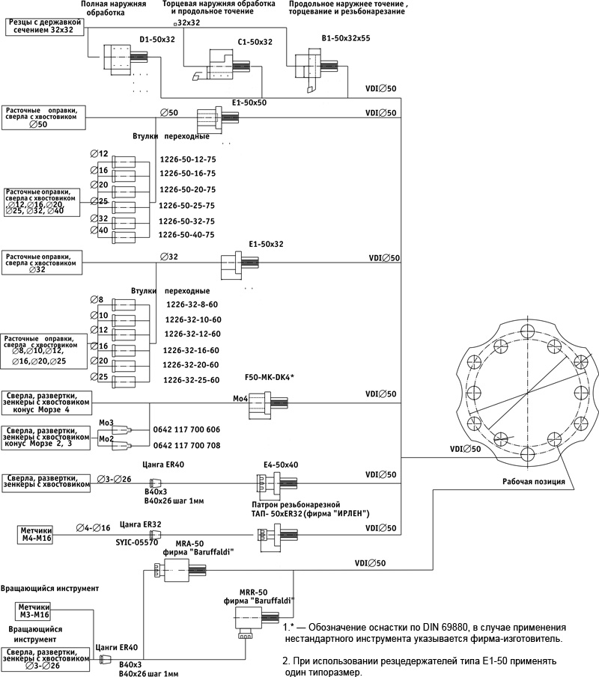

**1.4 Режимы резания**

Точение предварительное



Нарезание резьбы



Зубофрезерная операция



На основании выполненных расчетах. Мы выбираем большую силу которая будет действовать при обработке. Это будет операция точение предварительное Pz=2783Н. На примере точения посмотрим влияния размеров на действующую силу. Дальнейшие расчеты будем производить по предварительное точение.



Рисунок 1 – Влияние размеров заготовки на действующую силу.

1. **Теоретическая схема базирования и анализ погрешности базирования**



Рисунок 2 – Теоретическая схема базирования

Данная схема базирования лишает заготовку 5 степеней свободы. Поэтому погрешности базирования по осям.

По оси ОХ:



По оси ОУ:



По оси ОZ:



1. **Схема и расчет силы закрепления**



Рисунок 3 – Схема сил закрепления

Схема сил, действующих на заготовку в процессе обработки, представлена на рис.3.

Составим уравнения.

Mox=n*Fтр1*(D/2) – Pz*(D/2)=0,

Pox=n*Fтр2 – Px=0,

Fтр=f*Q,

где Fтр – сила трения, Н

f – коэффициент трения, f=0,3

Q – сила закрепления, Н



где k – коэффициент запаса;

k0 – гарантированный коэффициент запаса;

k1 – коэффициент учитывающий изменения силы резания;

k2 – коэффициент учитывающий возрастание сил резания при затуплении инструмента;

k3, k4, k5, k6 – коэффициенты учитывающие специфику условий

закрепления и обработки заготовки.

Сила закрепления не будет зависит от параметров заготовки(детали).

1. **Расчет и выбор привода**

Так как сила закрепления Q=5448Н, то выбираем гидропривод.

Усилие на штоке W=Q=5448Н.

Диаметр штока



Принимаем диаметр штока D=32мм, остальные параметры гидроцилиндра принимаются конструктивно.

**5. Расчеты на прочность**

В данной работе общие законы расчетов на прочность рассматривают в приложении к конкретным деталям и придают им форму инженерных расчетов.

Кроме обычных видов разрушения (поломок) деталей, наблюдаются случаи разрушения поверхности деталей, которые связанны с контактными напряжениями. Контактные напряжения возникают вместе соприкасания двух деталей: ролика (18) и конуса втулки (16), когда размеры площадки касания малы по сравнению с размерами деталей.

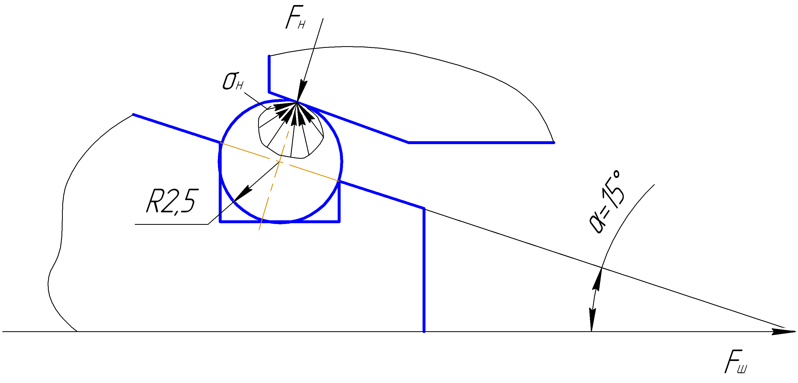

Схема нагружения шарика.

Расчетное условие контактной выносливости шарика (ниже приводятся (без вывода) и объясняются те формулы, которые используются в дальнейшем как исходные для выполнения расчета по контактной выносливости):



где σН – величина контактных напряжений, МПа.



здесь *т*– коэффициент зависящий от формы тел качения, *т*=0,1;

F*п* – сила прижатия, нормальная к поверхности контакта, Н:

,



где F*ш –* усилие на штоке, F*ш* = 2800Н, α =15˚,

;



E*пр* – приведенный модуль упругости:

,



где Е1, Е2 – модули упругости. Так как и шарик и втулка стальные, то Е1=Е2=2·105 МПа, следовательно Епр = Е1 = 2·105 МПа;

- приведенный радиус кривизны контактирующих тел, мм:



где R1, R2 – радиусы кривизны в точке контакта, R1=2,5 мм, R2=.



МПа;



[σН] – допускаемое напряжение, для закаленной стали твердостью 60HRC при начальном контакте в точке [σН] = 2000МПа.

МПа, следовательно контактная выносливость шарика обеспечена.



Закрепление корпуса патрона на станке осуществляется при движении штока вправо, при этом сухарик скользит по конусному, а затем цилиндрическому участку постепенно прижимаясь к корпусу, сухарик при этом испытывает напряжения смятия (размеры площади контакта сопоставимы с размерами контактирующих тел).

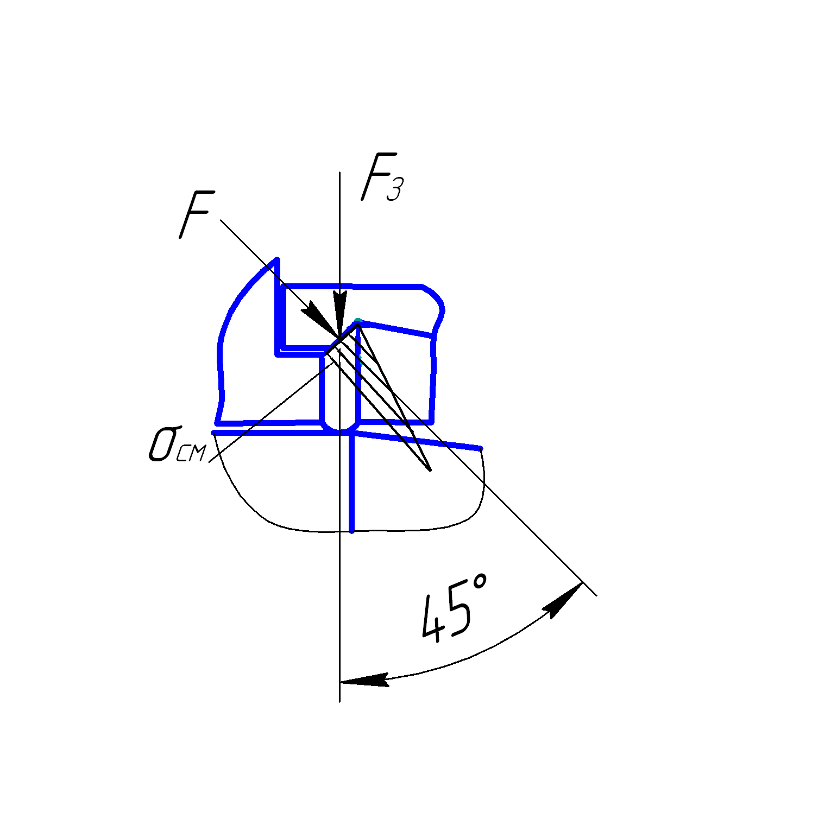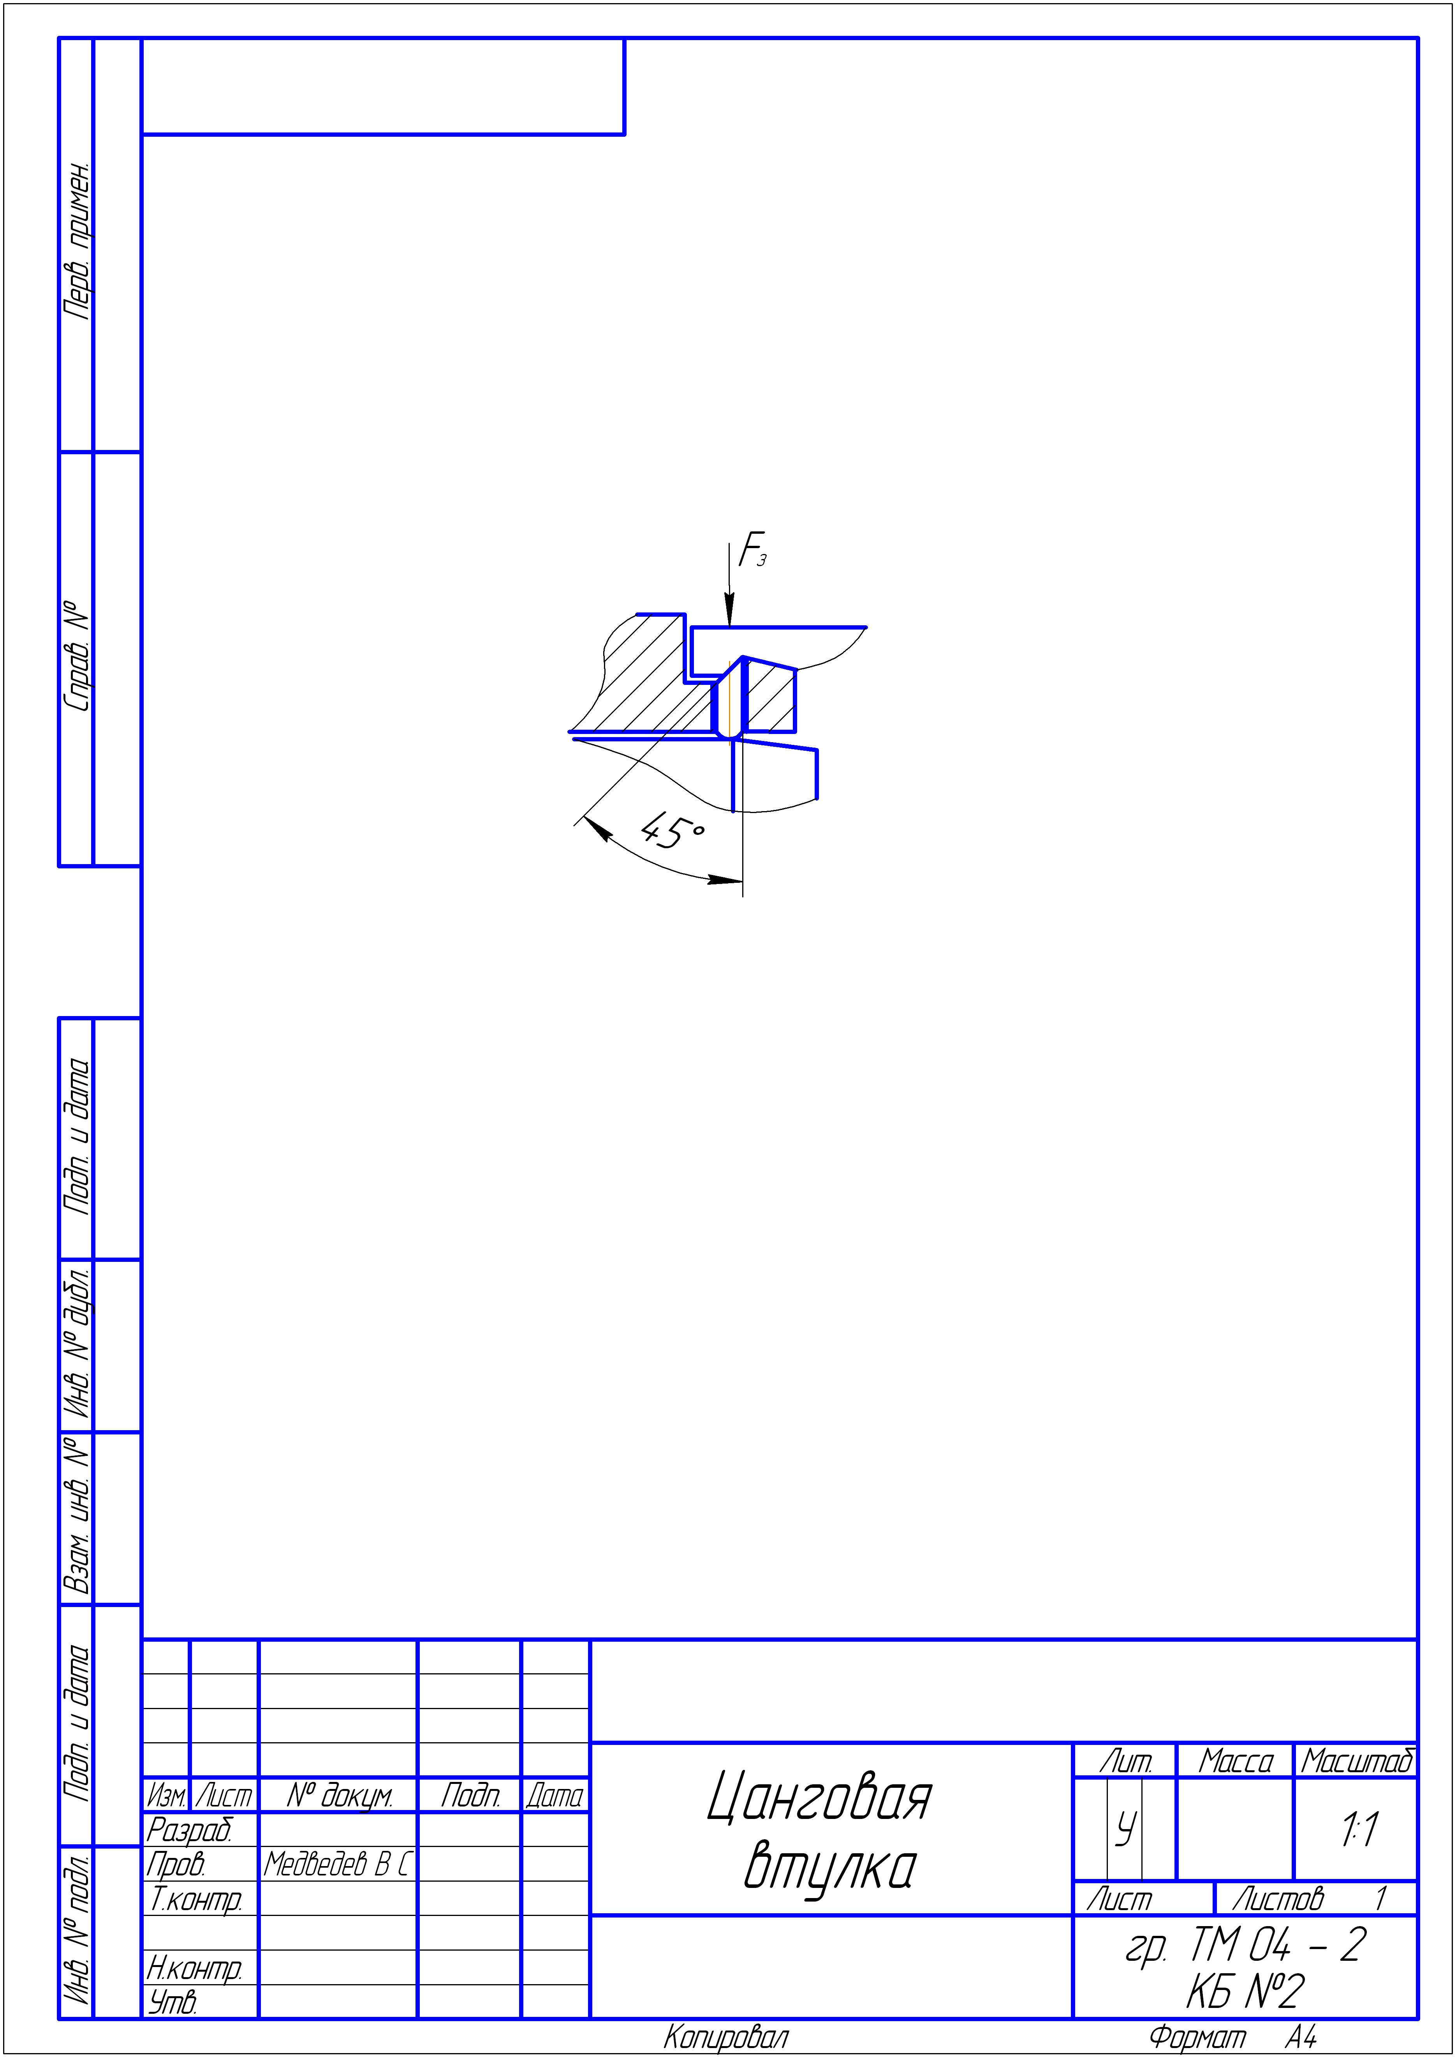

Расчетное условие:



где - напряжение смятия, МПа:



где F - сила прижатия, нормальная к поверхности контакта, Н

,



где Fз – сила закрепления, Fз = 2800Н; α =45˚,



А – площадь сопротивления смятию, мм2

А = ,



где d – диаметр сухаря, d = 4 мм.

А = мм2.



МПа;



[] – допустимое напряжение смятия, [] = 150 МПа.



МПа, сопротивление детали смятию обеспечивается



Болтовое соединение рассчитываем на срез.

Схема к расчету болтового соединения



Условие прочности на срез



,



где F – сила действующая на болт, Н;

d – диаметр болта, мм;

z – количество болтов.

МПа



допускаемое напряжения,



147<160МПа, сопротивление детали срезу обеспечивается

Болтовое соединение рассчитывается на смятие

Условие прочности на смятие



где - напряжение смятия, МПа



где F – сила действующая на болт, Н;

dб – диаметр болта, мм;

δ – толщина стенки, мм.



[] – допустимое напряжение смятия, [] = 150 МПа.



МПа, сопротивление детали смятию обеспечивается.



Эпюра нагружения



Расчет на прочность штифтового соединения.

Схема к расчету штифтового соединения



Расчет на прочность штифтового соединения на срез:

Условие прочности на срез



,



где F – сила действующая на штифт, Н;

dш – диаметр штифта, мм;

z – количество штифтов.

МПа



допускаемое напряжения,



110<160МПа, сопротивление детали срезу обеспечивается

Штифтовое соединение рассчитывается на смятие

Условие прочности на смятие



где - напряжение смятия, МПа



где F – сила действующая на штифт, Н;

dш – диаметр штифта, мм;

δ – толщина стенки, мм.



[] – допустимое напряжение смятия, [] = 150 МПа.



МПа, сопротивление детали смятию обеспечивается.



Эпюра нагружения



Расчет на прочность шлицевого соединения

Схема к расчету шлицевого соединения



Расчет шлицевого соединения на смятие

Условие смятие



Мк=87,67Нмм

где z – число шлицев z=8;

h – высота поверхности контакта



D – наружный диаметр втулки, мм

D – внутренний диаметр отверстия, мм

[] – допустимое напряжение среза



Ψ – коэффициент, учитывающий неравномерность распределения

нагрузки по шлицам ψ=0,7-0,8



Нмм, сопротивление детали смятия обеспечивается.



На срез не будет считаться, так как действующая сила на шлицы действует равномерно по всей поверхности.

**6. Расчет приспособления на точность**

Расчет точности станочного приспособления



где δ – допуск на размер, δ=0,52мм

Δ – экономически достижимая точность, Δ=0,052мм

к – коэффициент пропорциональности, к=0,5

εб – погрешность базирования, мм εб=0,62мм

εз – погрешность закрепления, мм



сosα=0, так как угол между формируемым размером и силой зажима 900.



Схема расположения размерной цепи по оси ОХ.

А1=11(-0,43)мм, А2=12(-0,43)мм, А3=6(-0,3)мм, АΔ=32мм

Решаем прямую задачу вероятностным методом

А1, А2, А3 – уменьшающие звенья;

АΔ – увеличивающее звено.

Рассчитаем число единиц допуска



В зависимости от а.с.=50,3 назначаем 10-й квалитет

АΔ=32h10(-0,1)мм



Найдем среднее отклонение звеньев



Принимаем среднее отклонение звеньев А1,А2 ЕСА1=ЕСА2=-0,175мм



Схема расположения размерной цепи по оси OZ

А1=6(-0,3)мм, А2=18(-0,43)мм, А3=6(-0,3)мм, АΔ=30мм

Решаем прямую задачу вероятностным методом

А1, А2, А3 – уменьшающие звенья;

АΔ – увеличивающее звено.

Рассчитаем число единиц допуска



В зависимости от а.с.=111,12 назначаем 12-й квалитет

АΔ=32h12(-0,25)мм



Найдем среднее отклонение звеньев



Принимаем среднее отклонение звеньев А3 ЕСА3=-0,2мм



**7. Техническое описание приспособления**

Разработанное приспособление используется в серийном производстве для закрепления заготовок, которые обрабатываются на обрабатывающем центре. Приспособление перенастраивается для закрепления деталей типа вал различного диаметра с помощью съемной насадки. Приспособление состоит из цанговой насадки, корпуса, шпинделя, штока, гидроцилиндр и других деталей.

В статическом положении детали взаимодействуют друг с другом в такой последовательности.

Лопастной гидроцилиндр установлен на левом конце шпинделя токарного обрабатывающего центра и вращается вместе с ним. Гидроцилиндр состоит из корпуса (статора) 2 с упором, крышками 5 и 6 и однолопастного ротора 19 с лопастью 7, закрепленного шпонками 25 на гайке 8. Гайка установлена в статоре на конических роликоподшипниках 21 и связана с винтовой втулкой 9, в правый его конец ввинчена тяга 10, которая через промежуточные звенья перемещает цанговую насадку при зажиме и разжиме детали. При подаче масла в одну из полостей статора 2 ротор 19 с лопастью 7 проворачивается до упора и вращает гайку 8, которая перемещает винт с тягой 10 вправо или влево. Винтовая втулка, перемещаясь в шлицевом отверстии крышки 6, не вращается. Масло из резиновых шлангов подается через отверстие в приемную невращающуюся муфту 1, установленную на шарикоподшипниках 22, сидящих на валу, который запрессован в крышку 5. Вал имеет каналы для прохода масла в одну из полостей статора. Гидроагрегат с электродвигателем и насосом включают только во время остановки станка, а сила зажима детали цанговой насадкой сохраняется при обработке детали вследствие самоторможения винтовой пары: гайки и винтовой втулки.

Шпинделю станка передается возвратно-поступательное и вращательное движение. Сухарики 17, которые подпружинены пружиной 23 перемещается по шпинделю и поднимает втулку 15, которая в свою очередь сжимает цанговую насадку 3, соединяющаяся через шлицевое соединение. Происходит зажим детали. Для раскрепления детали из гидроцилиндра высасывается масло из полостей статора, происходит обратное действие винтовой пары, сухарик опускается и опускается втулка. Замена насадки производится при необходимости при раскрепления детали. Подача поршня контролируется датчиком FESTO, который находится на корпусе гидроцилиндра.

Схема работы гидравлического привода.

При перемещения рукоятки 5 в крайнее положение переключается золотник 4 и включается электродвигатель насоса 2. Масло из бака 1 по трубопроводу через лопастной насос 2, работающий от электродвигателя, и трубопроводу 3 под давлением 6,5МПа подается в золотник 4. Из него масло по трубопроводам 7 поступает в правую или левую полость лопастного цилиндра 8. При подаче масла в правую полость цилиндра лопасть с ротором 9 поворачивается до упора 10 и вытесняет масло из левой полости. Масло через левый трубопровод 7, золотник 4 по трубопроводу 14 стекает в бак 1. При переключении рукоятки 5 золотника 4 в другую сторону масло поступает в левую полость цилиндра 8, а из его правой полости и золотника 4 по трубопроводу 14 сливается в бак 1. Масло, которое просочилось из золотника 4 отводится по трубопроводу 13 в бак. Необходимое давление масла в гидросистеме регулируется клапаном 12 и определяется манометром 6.

**Список литературы**

1. Анурьев В.И. Справочник конструктора-машиностроителя: В 3т. – 8-е изд., перераб. и доп. М.: Машиностроения, 2001.
2. Болотин Х.Л., Костромин Ф.П. Станочные приспособления. Изд. 5-е, перераб. и доп. М., «Машиностроение», 1973, 344с.
3. Антонюк В.Е. Справочник конструктора по расчету и проектированию станочных приспособлений, 1969г.
4. Станочные приспособления: Справочник. В 2-х т./Ред. Совет: Б.Н. Вардашкин (пред.) и др. – М.: Машиностроение,/ Под ред. Б.Н. Вардашкина, В.В. Данилевского., 1984 – 656с., ил.
5. Боженко Л.И. Технология машиностроения. Проектирования технологического приспособления: Учебник. – Львов, 2001. – 296с.,ил.